Campaña El Hambre es un Crimen 2008
Ni un Pibe Menos
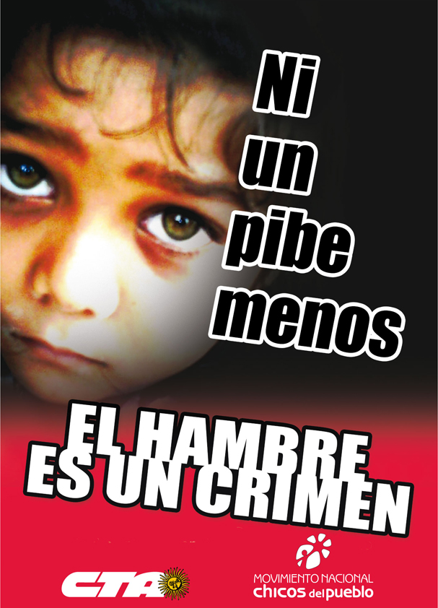
El Hambre es un crimen. Hay que detenerla. Sí o sí. Porque en nuestro país no faltan ni alimentos, ni platos, ni madres, ni médicos, ni maestros, faltan en cambio la voluntad política, la imaginación institucional, la comprensión cultural y las ganas de construir una sociedad de semejantes que asegure a nuestros hijos las oportunidades vitales para que puedan crecer con dignidad. Es imperativo terminar con un sistema económico -que en la mayoría de los casos- no da hijos sino hambre, que no da futuro sino Paco, que talla caricias olvidadas en cuerpos olvidados.
Niños hermosos nacen a la muerte aunque ya todos sepamos que la infancia es el principal recurso natural no renovable de nuestro país, ya que la mayoría de las capacidades humanas quedan -de alguna manera- determinadas durante los primeros años de vida cuando los niños están haciendo ahora mismo sus huesos, criando su sangre y ensayando sus sentidos.
La infancia es por lo tanto la gran oportunidad de la sociedad para mejorarse a sí misma en lo biológico, en lo cultural, en lo económico, incluso en lo político. La infancia es el terreno más fértil para sembrar inteligencia, trabajo, creatividad, justicia y democracia.
Sin embargo, los niños se nos mueren de hambre por decenas cada amanecer. Se nos mueren “acabaditos de nacer” mientras los padres lloran por los días hermosos, cuando la vida era azul.
Sin una infancia sana, amasada y entera es impensable una Argentina mejor. Porque un país que mutila a sus niños es un país que se condena a sí mismo.
¿Cuánto tendrán que andar nuestros hijos pobres, para no morirse de hambre, como goteras vivas que desangra las estrellas? Entre dolores y silencios hay una calle por donde marchan los niños hacia una primavera que se domicilia en los extremos del viento borrando de los calendarios la contribución de sangre a la acumulación capitalista.
Pero nuestros PIBES vencerán porque son el golpe temible de un corazón no resuelto: Con ternura y airosos como alas.

Alberto Morlachetti
Coordinador Nacional


Invitamos a que hagan llegar su adhesión y compromiso, vía correo electrónico o postal, a chicosdelpueblo@pelotadetrapo.org.ar o a Uruguay 209 de Avellaneda, Código Postal 1870, Provincia de Buenos Aires.

Teléfonos: 011- 4208-4341/ 4218-4502
15-5327-4170 / 15-3161-1754 / 15-5326-5838

